湖州师范学院8号教学楼课桌椅购置项目
竞争性谈判文件
- 采购项目名称及采购清单及要求：
1、采购项目名称：湖州师范学院8号教学楼课桌椅购置项目;
2、采购项目编号:XZ2018-123;
3、采购组织类型：分散采购自行组织;
4、采购方式：校内竞争性谈判;
5、采购预算：人民币壹拾万零伍仟元整（￥105000元）
6、采购清单：
序号 | 名称 | 技术参数和要求 | 单位 | 数量 | 备注
1 | 单人课桌 | 见下表 | 张 | 300
2 | 单人课椅 | 见下表 | 把 | 300
上述设备的技术参数和要求：
一、学生单人课桌：700x500x760mm
1、桌面：尺寸：700x500x25mm，采用环保E1级三聚氰胺板（内芯板材为E1级A类优等品刨花板），桌面四周倒30度斜角无接缝注塑包边。
2、台面托架：采用2.0mm优质冷轧钢板冲压成型，三角形支撑结构。有效提高课桌的受力强度，延长使用时间。
3、置物网架：φ16x1.5mm钢管及φ4mm钢筋焊接成型；网架侧板采用2.0mm冷轧钢板冲压成型。流线型设计，圆滑过渡无棱角。
4、前挡板：590x360x18mm，采用环保E1级三聚氰胺板（内芯板材为E1级A类优等品刨花板），挡板外立面镶嵌M型铝合金装饰条。封边采用1.5mm环保优质PVC封边，粘胶采用无害环保胶。
5、桌腿：采用45x25x1.5mm椭圆钢管经数控弯管机弯曲成型，与2.0mm台面托架及2.0mm固定片焊接成型；右侧吊钩为φ4.5mm钢筋冲压成型。
6、桌腿护脚：PP工程塑料一次注塑成型，五金联接件采用镀锌、镀铬件。
二、学生单人课椅：385x395x440mm
1、座板：尺寸385x395mm，采用PP工程塑料一次注塑成型，座板壁厚≥3.5mm，座板形状中间内陷，两侧带有双腿凹槽（可矫正坐姿）,镂空式设计, 既透气又增加座椅舒适度，材质具有抗老化、抗紫外线、防退色特性。
2、靠背：尺寸395x325mm，采用PP工程塑料一次注塑成型，靠背壁厚≥3mm，靠背形状中间内陷，两侧包裹（减少对学生的脊椎压迫）,上方带有可移动手把，镂空式设计,既透气又增加座椅舒适度，材质具有抗老化、抗紫外线、防退色特性。
3、椅腿：座板托架采用35x17x1.5mm椭圆钢管经数控弯管机弯曲成型；椅腿采用35x17x1.5mm椭圆钢管，内嵌1.5mm厚的加强管，经数控弯管机加工成型；底脚拉筋采用φ16x1.2mm钢管。
4、椅腿护脚：PP工程塑料一次注塑成型，五金联接件采用镀锌、镀铬件。
三、工艺技术要求：
1、桌面板周边要求倒30度斜角无接缝注塑包边，圆滑过渡。
2、桌、椅钢腿采用数控弯管设备加工及二氧化碳气体保护焊接成型。要求焊道均匀，无假焊、漏焊、夹渣等现象。
3、桌椅金属表面经物理除油、除锈后360度无死角静电雾化喷涂塑料粉末。
四、颜色款式按下图为准:
颜色暂定灰色，具体由采购方与中标方商定。
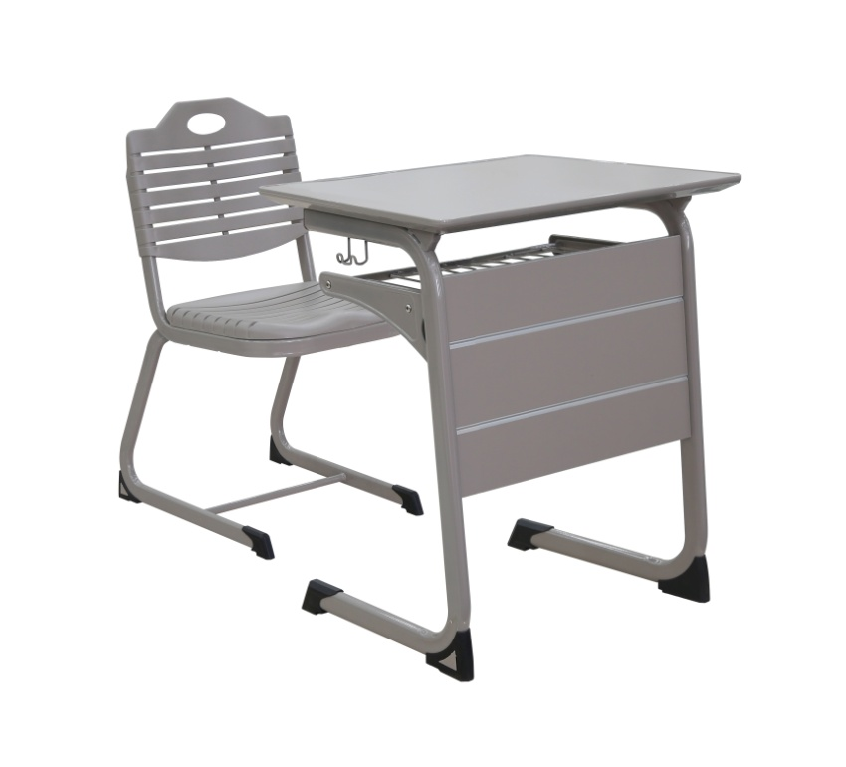

注1：桌面和前挡板内芯板材必须符合GB/T 4897-2015（A类优等品刨花板标准）和GB18580-2001（E1级环保标准），投标文件需提供第三方检测报告。
注2：采购人提供该产品的样品，样品将作为验收依据之一。
注3：投标产品质量免费保修期为1年。
二、投标文件要求
投标人的投标文件中应包含以下内容（投标文件密封，一式两份，一正一副，胶装成册。所有证件均须真实、有效，原件、复印件均须加盖公章，缺少以下任意一项内容即作无效标处理）：
1.投标报价清单(含货物费、运输费、装卸费、安装费、保险费、辅材费、税费等全部费用。投标报价高于采购预算者视为无效报价。报价以人民币计，并以大写为准)。投标报价清单格式附后（见附件）。
2.营业执照副本复印件、税务登记证副本复印件；或“三证合一”营业执照副本复印件、“五证合一”营业执照副本复印件；
3.投标代表身份证复印件；如非法定代表人投标，另提供法定代表人授权委托书原件、法定代表人身份证复印件；
4.售后服务承诺书；
5.桌面和前挡板内芯板材的第三方检测报告；
6.响应采购文件要求的产品质量承诺书；
7.其他相关资料。
三、投标文件递交及开标时间
1.开标时间：2018年8月15日10：00
2.开标地点：浙江省湖州市二环东路759号湖州师范学院东校区明达楼202室
3.联系人：杜老师
4.电话：0572-2321093
四、中标办法
根据投标报价总价和服务承诺等竞争性谈判条件（含二次报价）确定拟中标人。
五、履约保证金及质保金
中标人签订合同前应按合同价的10%向采购人交纳履约保证金。自验收合格之日起，履约保证金自动转为质保金；如无质量问题，质保金自验收合格之日起1年后无息退还。
采购人银行账户信息：单位名称：湖州师范学院；开户行：建行吴兴支行；账号：33001649335050002860。统一社会信用代码：123305004711725032。地址、电话：湖州市二环东路759号，0572-2321567。
六、付款方式
付款方式：本项目验收合格后，若无质量问题，中标人开具全额发票，采购人于14个工作日内全额支付货款。
七、交货时间及地点
交货及完工时间：2018年9月1日前，成品供货，逾期没收履约保证金，并有权单方面解除合同。
交货地点：浙江省湖州市学士路1号湖州师范学院西校区8号教学楼5楼指定教室。
八、售后服务
自验收合格之日起，项目整体质保期1年，质保期内，如产品质量有问题，供应商应在48小时内免费予以维修或更换。
九、产品质量保证
1.投标人提供的产品必须为原厂生产的合格产品，符合相关国家标准。如采购人验收或使用时发现中标人提供的为假冒伪劣产品，采购人将依据《中华人民共和国消费者权益保护法》和《浙江省实施〈中华人民共和国消费者权益保护法〉办法》有关规定对中标人进行索赔。
2.中标人供应的产品如不符合招标文件和合同要求，采购人有权无条件退货，责任全部由中标人承担。

附件：投标报价清单。

湖州师范学院采购管理中心
2018年8月8日

附件：投标报价清单

投标报价清单

项目名称：湖州师范学院8号教学楼课桌椅购置项目
项目编号：XZ2018-123

序号 | 名称 | 品牌/型号 | 单位 | 数量 | 单价（元） | 合计（元）
1 | 单人课桌 |  | 张 | 300
2 | 单人课椅 |  | 把 | 300
总计 | 大写人民币 （￥ 元）
注：本项目总价已包含：货物费、运输费、装卸费、安装费、保险费、辅材费、税费等全部费用。

授权代表签字

投标人（盖章）

2018年 月 日

